Лабораторная работа №1

Архитектура компьютера и операционные системы

Румянцев Артём Олегович

Содержание

# 1 Цель работы

Целью данной работы является приобретение практических навыков установки операционной системы на виртуальную машину, настройки минимально необходимых для дальнейшей работы сервисов.

# 2 Задание

1.Создание виртуальной машины 2.Установка операционной системы 3.Работа с операционной системой после установки 4.Установка программного обеспечения для создания документации 5.Дополнительноые задания

# 3 Выполнение лабораторной работы

## 3.1 Создание виртуальной машины

VirtualBox я устанавливал и настраивал при выполнении лабораторной работы на курсе “Архитектура компьютера”, поэтому сразу открываю окно приложения (рис. 1).

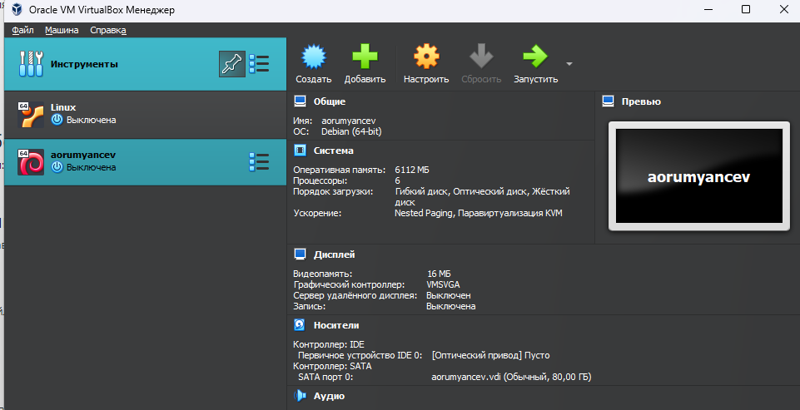

Рис 1

Нажимая “создать”, создаю новую виртуальную машину, указываю её имя, путь к папке машины по умолчанию меня устравивает,выбираю тип ОС и версию (рис. 2 ).

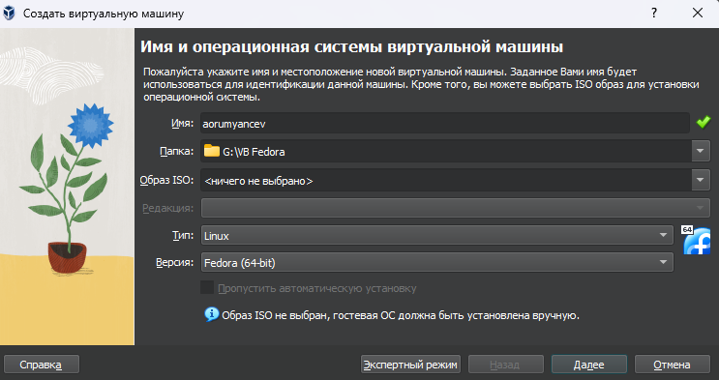

Рис 2

Указываю объем оперативной памяти виртуальной машины размером 6112 МБ и отдаю 6 виртуальных процессора(рис. 3).

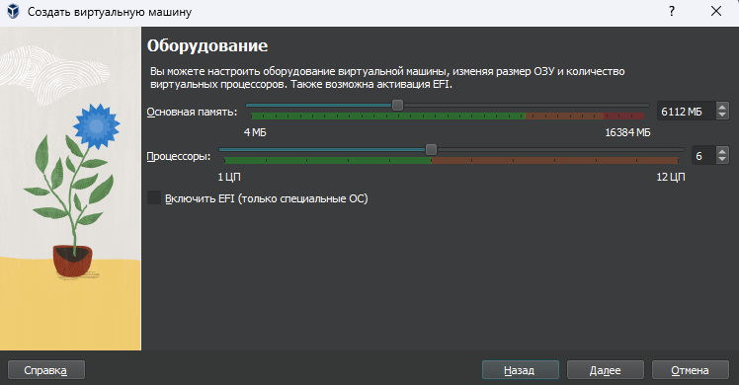

Рис 3

Выбираю создание нового виртуального жесткого диска и выделяю ему память 80 гб(рис. 4).

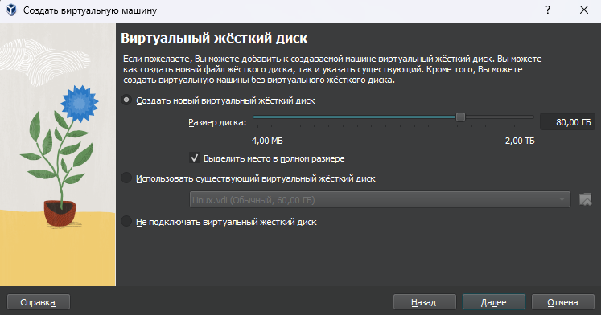

Рис 4

Создание носителя (рис. 5 ).

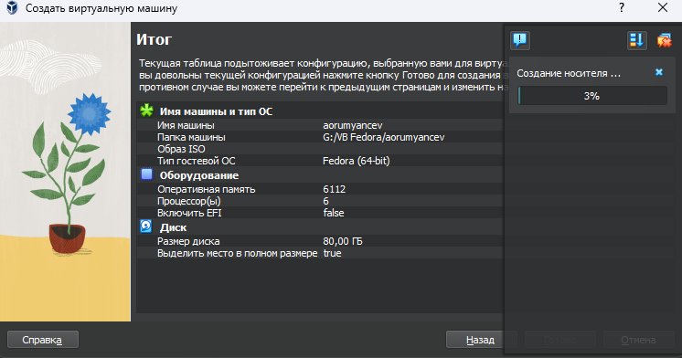

Рис 5

Выбираю в Virtualbox настройку своей виртуальной машины. Перехожу в “Носители”, добавляю новый привод оптическх дисокв и выбираю скачанный образ операционной системы Fedora (рис. 6 ).

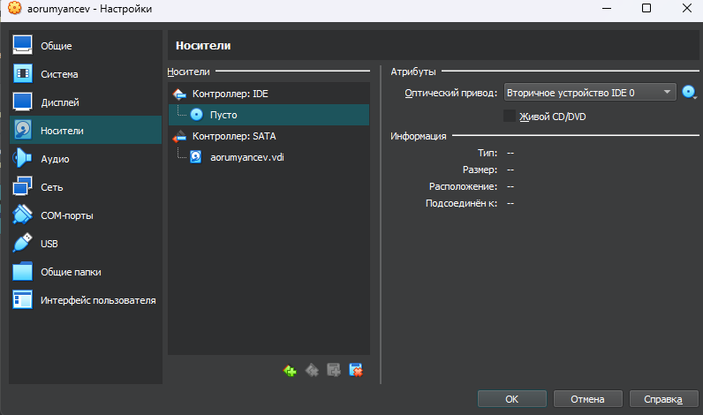

Рис 6

Скачанный образ ОС был успешно выбран (рис. 7 ).

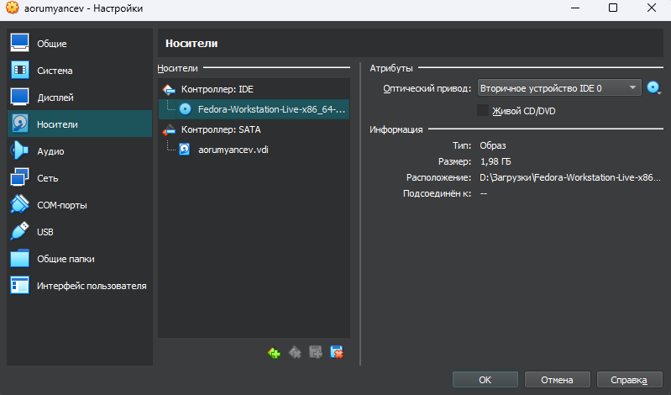

Рис 7

## 3.2 Установка операционной системы

Запускаю созданную виртуальную машину для установки (рис. 8 ).

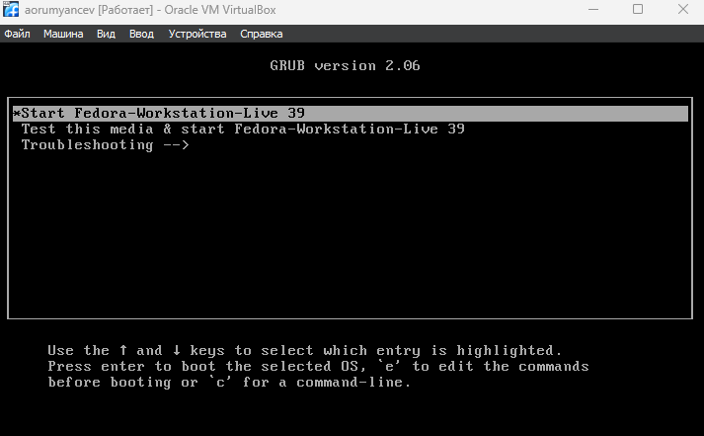

Рис 8

Открываю терминал и ввожу команду liveinst (рис. 9 ).

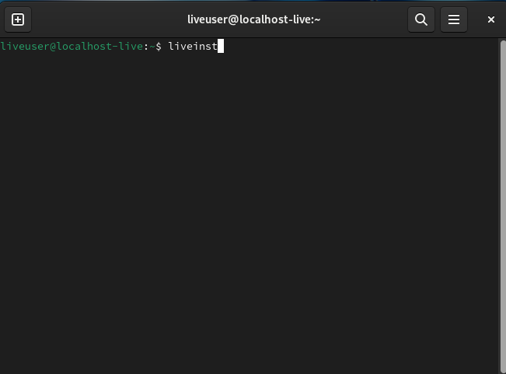

Рис 9

Выбираю язык для использования в процессе установки русский (рис. 10 ).

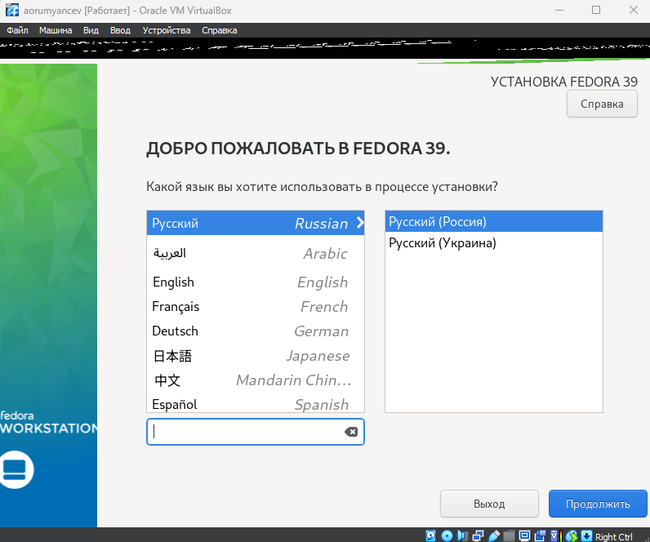

Рис 10

Проверяю место установки значение по умолчанию (рис. 11 ).

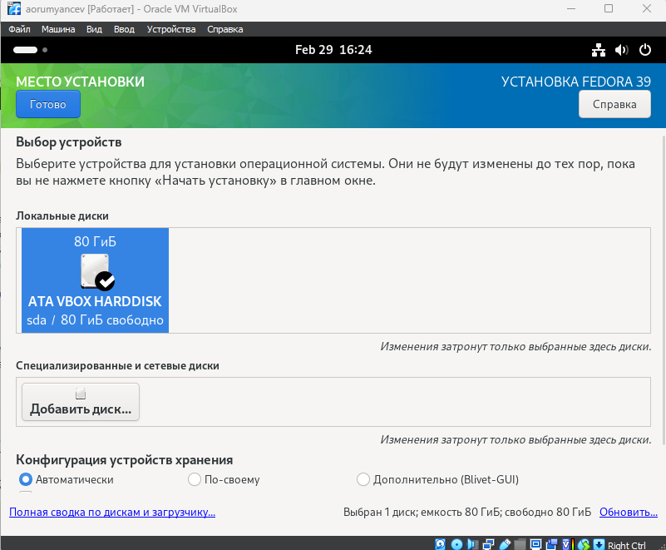

Рис 11

Выбираю раскладку клавиатуры русскую и английскую (рис. 12 ).



Рис 12

Корректирую часовый пояс,чтобы время совпадало с моим регионом (рис. 13 ).

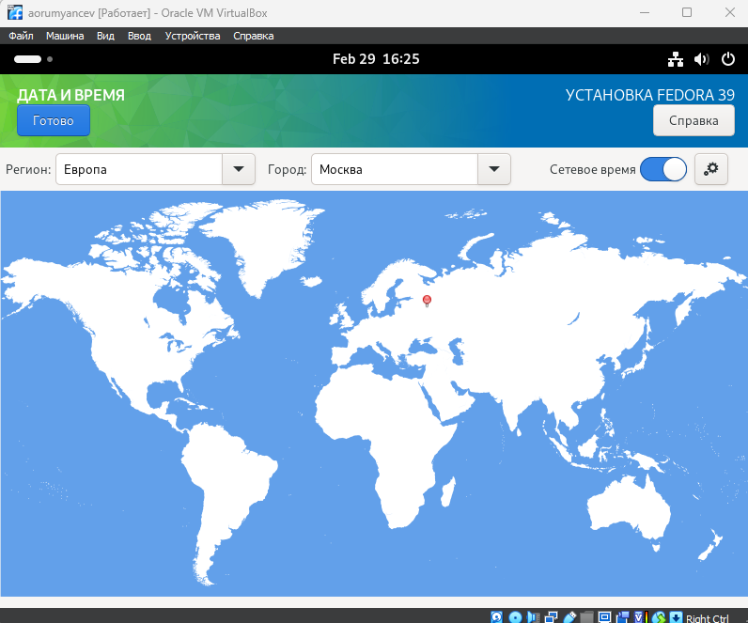

Рис 13

Даллее операционная система устанавливается. После установки “завершить установку”(рис. 14 ).

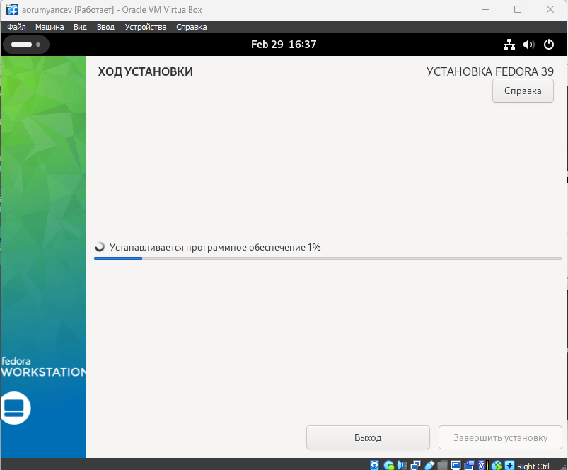

Рис 14

Диск не отключился автоматически, поэтому отключаю носитель информации с образом (рис. 15 ).

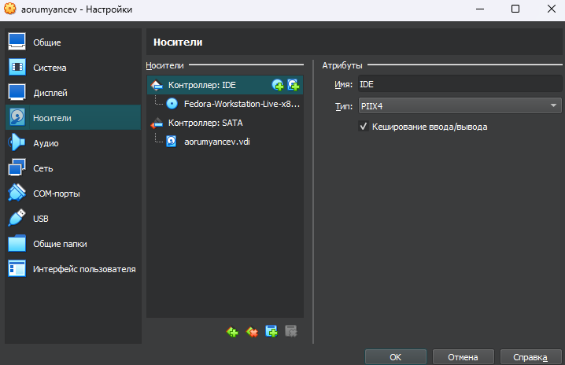

Рис 15

Носитель иформации с образом отключен (рис. 16 ).

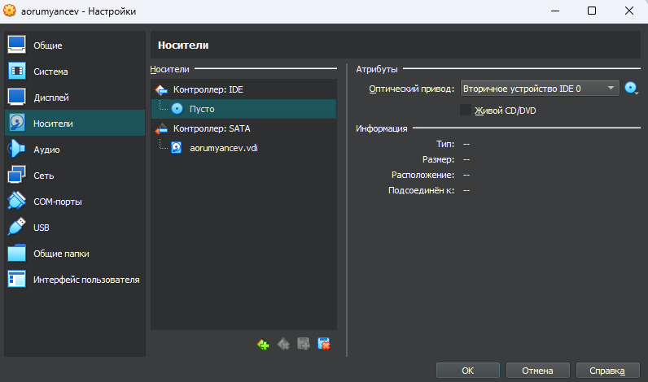

Рис 16

## 3.3 Работа с операционной системой после установки

Запускаю виртаульную машину. Ввожу свои инициалы и фамилию (рис. 17 ).

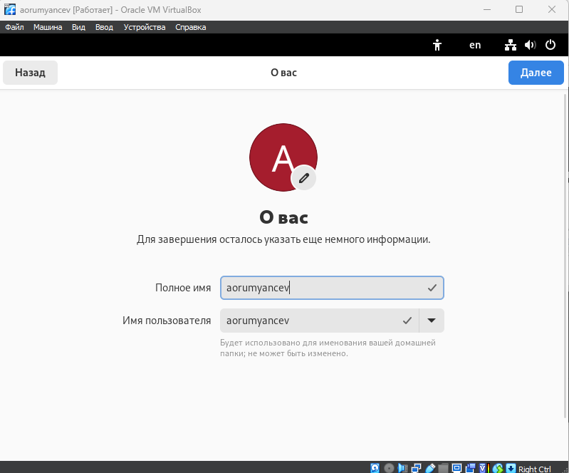

Рис 17

Запускаю терминал и переключаюсь на роль супер-пользователя (рис. 18 ).

Рис 18

Рис 18

Обновляю все пакеты (рис. 19 ).

Рис 19

Рис 19

Устанавлию программы для удобства работы в консоли:tmux для открытия нескольких “вкладок” в одном терминале, mc в качестве файлового менеджера в терминалее (рис. 20).

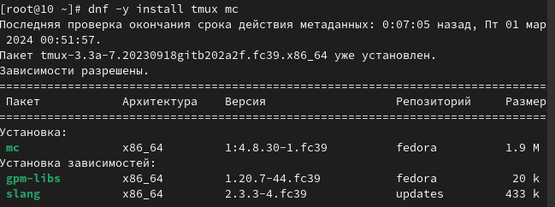

Рис 20

Устанавливаю программы для автоматического обновления (рис. 21 ).

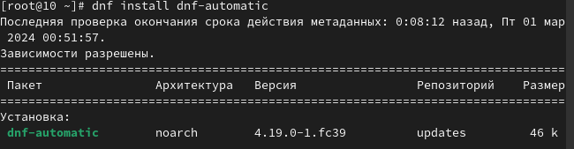

Рис 21

Запускаю таймер (рис. 22 ).

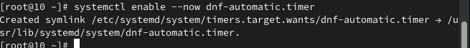

Рис 22

Перемещаюсь в директорию /etc/selinux,открываю md,ищу нужный файл и редактирую его, заменяю SELINUX=enforcing на SElinux=permissive и перезапускаю машину командой reboot(рис. 23).

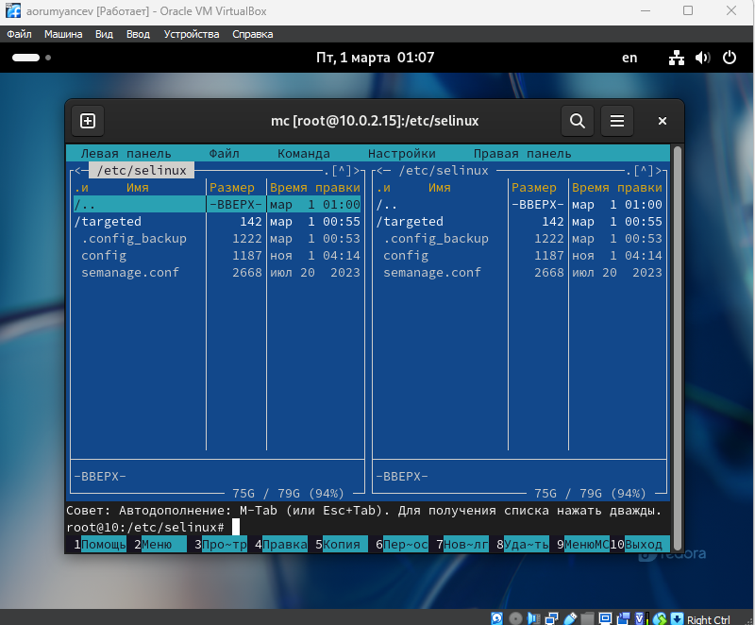

Рис 23

Рис 23

Рис 23

Снова вхожу в ОС,снова запускаю терминал, запускаю терминальный мультплексор tmux (рис. 24 ).

Рис 24

Рис 24

Переключаюсь на роль суперпользователя (рис. 25 ).

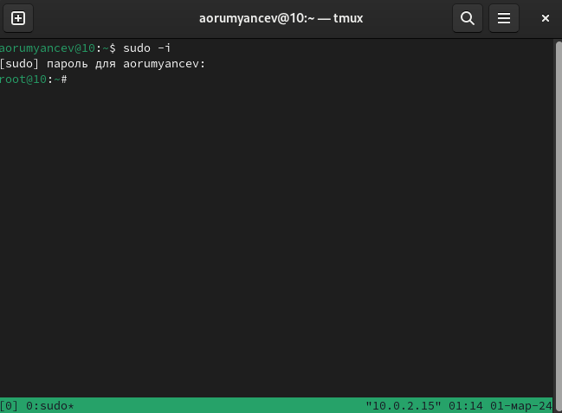

Рис 25

Устанавливаю средства разарботки (рис. 26 ).

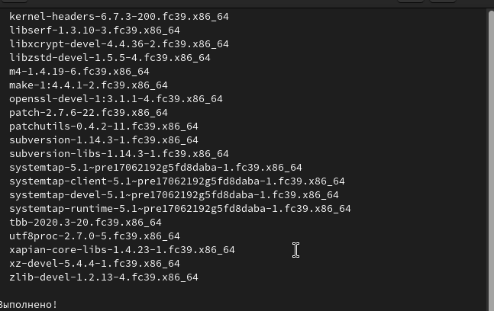

Рис 26

Устанавливаю пакет DKMS (рис. 27 ).

Рис 27

Рис 27

В меню виртуальной машины подключаю образ дска гостевой ОС и примонтирую диск с помощью утилиты mount (рис. 28 ).

Рис 28

Рис 28

Перезагружаю виртуальную машину (рис. 29 ).

Рис 29

Рис 29

Перехожу в директорию /tc/X11/xorg.conf.d, открываю mc для убоства,открываю файл 00-keyboard.conf (рис. 30 ).

Рис 30

Рис 30

Редакатирую конфигурационный файл (рис. 31).

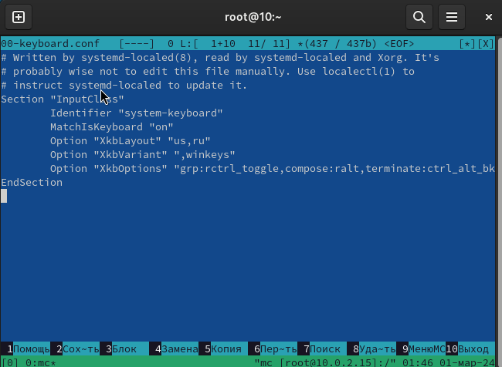

Рис 31

Перезагружаю ОС (рис. 32 ).

Рис 32

Рис 32

## 3.4 Установка программного обеспечения для создания документации

Запускаю терминал. Запускаю терминальный мультиплексор tmux, переключаюсь на роль супер-пользователя и устанвалию pandoc (рис. 33 ).

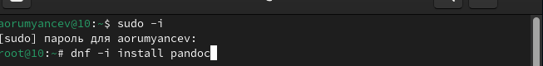 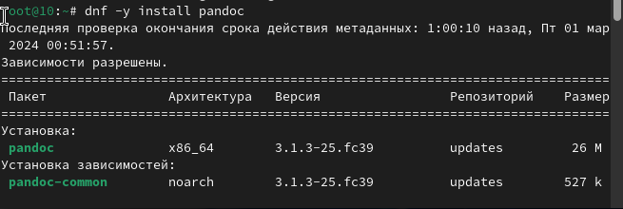

Устанавливаю необходимые расширения для pandoc (рис. 34 ).

Рис 34

Рис 34

Устанавливаю дистрибутив texlive (рис. 35).

Рис 35

Рис 35

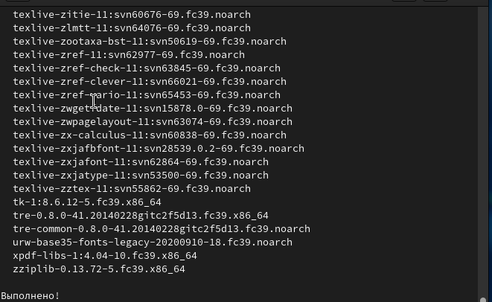

Рис 35

# 4 Выводы

При выполнении данной лабораторной работы, я приобрел практические навыки установки операционной системы на виртуальную машину, а так же сделал настройки минимально необходимых для дальнейшей работы сервисов.

# 5 Ответы на контрольные вопросы

1.Учетная запись содержит необходимые для идентификации пользователя при подключении к системе данные, а так же информацию для авторизации и учета: системного имени (user name) (оно может содержать только латинские буквы и знак нижнее подчеркивание, еще оно должно быть уникальным), идентификатор пользователя (UID) (уникальный идентификатор пользователя в системе, целое положительное число), идентификатор группы (CID) (группа, к к-рой относится пользователь. Она, как минимум, одна, по умолчанию - одна), полное имя (full name) (Могут быть ФИО), домашний каталог (home directory) (каталог, в к-рый попадает пользователь после входа в систему и в к-ром хранятся его данные), начальная оболочка (login shell) (командная оболочка, к-рая запускается при входе в систему).

2.Для получения справки по команде: –help; для перемещения по файловой системе - cd; для просмотра содержимого каталога - ls; для определения объёма каталога - du ; для создания / удаления каталогов - mkdir/rmdir; для создания / удаления файлов - touch/rm; для задания определённых прав на файл / каталог - chmod; для просмотра истории команд - history

3.Файловая система - это порядок, определяющий способ организации и хранения и именования данных на различных носителях информации. Примеры: FAT32 представляет собой пространство, разделенное на три части: олна область для служебных структур, форма указателей в виде таблиц и зона для хранения самих файлов. ext3/ext4 - журналируемая файловая система, используемая в основном в ОС с ядром Linux.

4.С помощью команды df, введя ее в терминале. Это утилита, которая показывает список всех файловых систем по именам устройств, сообщает их размер и данные о памяти. Также посмотреть подмонтированные файловые системы можно с помощью утилиты mount.

5.Чтобы удалить зависший процесс, вначале мы должны узнать, какой у него id: используем команду ps. Далее в терминале вводим команду kill < id процесса >. Или можно использовать утилиту killall, что “убьет” все процессы, которые есть в данный момент, для этого не нужно знать id процесса.

## 5.1 Выполнение домашнего задания

Ввожу в терминале команду dmesg, чтобы проанализировать последовательность загрузки системы (рис. 36 ).

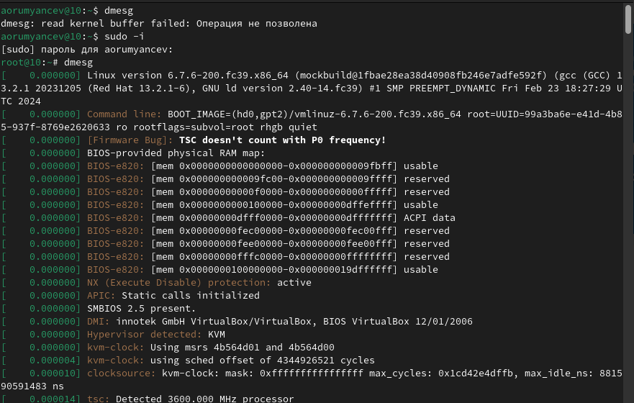

Рис 36

С помощью поиска, осуществляемого командой ‘dmesg | grep -i ’, ищу версию ядра Linux: 6.1.10-200.fc37.x86_64 (рис. 37]).



Рис 37

К сожалению, если вводить “Detected Mhz processor” там, где нужно указывать, что я ищу, то мне ничего не выведется. Это происходит потому, что запрос не предусматривает дополнительные символы внутри него (я проверяла, будет ли работать он с маской - не будет). В таком случае я оставила одно из ключевых слов (могла оставить два: “Mhz processor”) и получила результат: 1992 Mhz (рис. 38 ).

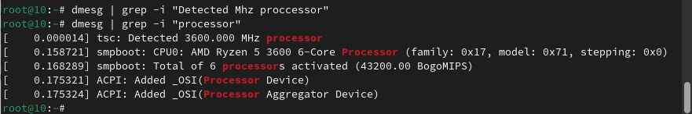

Рис 38

Аналогично ищу модель процессора (рис. 39 ).

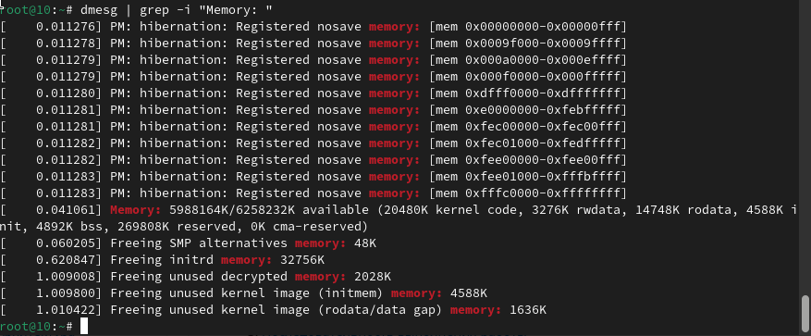

Рис 39

Объем доступной оперативной памяти ищу аналогично поиску частоты процессора, т. к. возникла та же проблема, что и там рис. 40 ).

Рис 40

Рис 40

Нахожу тип обнаруженного гипервизора (рис. 41 ).

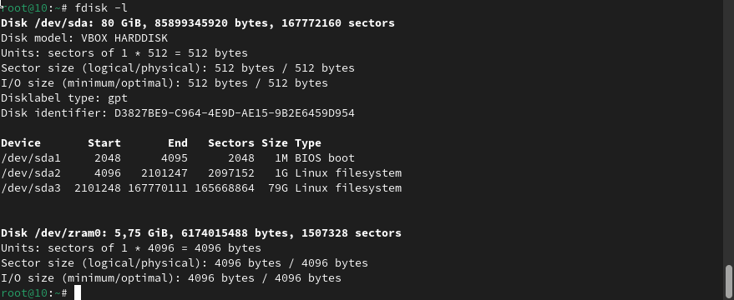

Рис 41

Тип файловой системы корневого раздела можно посмотреть с помощью утилиты fdisk (рис. 42 ).

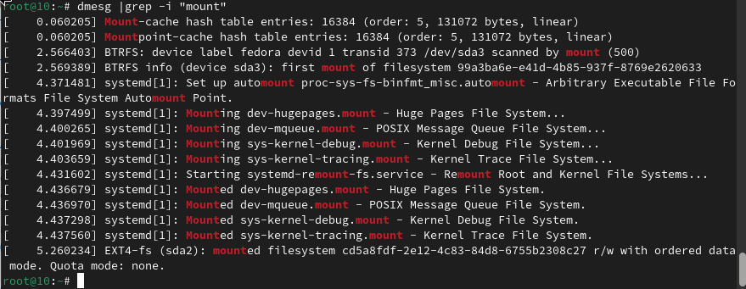

Рис 42

# Список литературы

1.Dash P. Getting started with oracle vm virtualbox. Packt Publishing Ltd, 2013. 2.Colvin H. Virtualbox: An ultimate guide book on virtualization with virtualbox. CreateSpace Independent Publishing Platform, 2015. . van Vugt S. Red hat rhcsa/rhce 7 cert guide : Red hat enterprise linux 7 (ex200 and ex300). Pearson IT Certification, 2016. 3.Робачевский А., Немнюгин С., Стесик О. Операционная система unix. 2-е изд. Санкт-Петербург: БХВ-Петербург, 2010. 4.Немет Э. et al. Unix и Linux: руководство системного администратора. 4-е изд. Вильямс, 2014. 5.Колисниченко Д.Н. Самоучитель системного администратора Linux. СПб.: БХВ-Петербург, 2011. 6.Robbins A. Bash pocket reference. O’Reilly Media, 2016.